Министерство образования и молодежной политики свердловской области

Государственное бюджетное профессиональное образовательное учреждение свердловской области

«Свердловский областной педагогический колледж»

Кафедра дошкольного образования



***Сборник интерактивных дидактических игр способствующих формированию временных представлений у детей старшего дошкольного возраста***

Екатеринбург 2020

**Автор – составитель:** Кузнецова А. Д., студентка 4 курса специальности 44.02.01 «Дошкольное образование» ГАПОУ СО «Свердловский областной педагогический колледж».

**Руководитель:** Еремеева Л.И., преподаватель ГАПОУ СО «Свердловский областной педагогический колледж».

**Оглавление**

Пояснительная записка………………………………..……….....4

**Раздел I.** *Части суток*………...…………………………………7

1. Игра «Когда это бывает?»..……………………………….…...7

2. Игра «Стихи»..……………………….……………………..…..7

3. Игра «Части суток»…...………………………………...….......8

4. Игра «Чего не стало»………………………………………..…9

5. Игра «Назови соседей» .……………………………………..10

**Раздел II.** *Последовательность событий (вчера, сегодня, завтра)……………………………………….………………………...….*…11

1. Игра «Домик дней»……………………...…..…………….….11

2. Игра «Что было раньше, что потом»……………….....……..11

3. Игра «Вчера, сегодня завтра»…….. ………………………...12

4. Игра «Путаница»…………………..………………………….13

**Раздел III.** *Дни недели*………………………………..…………14

1. Игра «Какой день недели» …………….….…………………14

2. Игра «Работа с часами «Дни недели»…… …………...…….14

3. Игра «Карусель» ……………………………………………..16

4. Игра «Живая неделя» ………………………………………..18

# **Пояснительная записка**

Детям уже в дошкольном возрасте жизненно необходимо научиться, самим ориентироваться во времени: определять, измерять время (правильно обозначая в речи), чувствовать его длительность (чтобы регулировать и планировать деятельность во времени), менять темп и ритм своих действий в зависимости от наличия времени. Умение регулировать и планировать деятельность во времени создает основу для развития таких качеств личности, как организованность, собранность, целенаправленность, точность, необходимых ребенку при обучении в школе и в повседневной жизни.

Эффективная форма развивающего обучения дошкольников - игра, а также связанные с ней виды деятельности. Направление игры на решение различных дидактических задач, не теряющих свою сущность - творческую самостоятельность.

Успешное решение образовательных и воспитательных задач дошкольников в процессе обучения возможно при умелом использовании различных интерактивных дидактических игр.

Использование интерактивной дидактической игры как метода обучения повышает интерес детей к занятиям, развивает сосредоточенность. Обеспечивает лучшее усвоение программного материала. В дидактической игре учебные, познавательные задачи взаимосвязаны с игровыми, поэтому при организации игры следует особое внимание обращать на присутствие в занятиях элементов занимательности: поиска, сюрприза, отгадывания.

**Цель сборника:** создание содержательных и методических условий для развития временных представлений детей старшего дошкольного возраста посредствам интерактивных дидактических игр.

Основными его **задачами** являются:

1. Расширение перспектив развития поисково-познавательной деятельности;
2. Развивать восприятия, логическое мышление, внимание и память;
3. Развивать речь детей, активизировать словарь;
4. Развивать наглядно-образное мышление, познавательные интересы, память, произвольное внимание;
5. Формировать информационную культуру.

**Структура сборника:** включает в себя три раздела. I раздел- «Части суток», цель: ознакомление детей с частями суток. («Когда это бывает?», «Стихи», «Части суток», «Чего не стало» «Назови соседей»). Раздел II - Последовательность событий (вчера, сегодня, завтра),цель: ознакомление детей с последовательностью событий.(«Домик дней», «Что было раньше, что потом», «Вчера, сегодня завтра», «Путаница»). Раздел III – «Дни недели», цель: ознакомление детей с днями недели. («Какой день недели», «Дни недели», «Карусель», «Живая неделя»).

**Практическая значимость:** заключается в оказании помощи педагогам в формировании временных представлений у детей старшего дошкольного возраста посредствам интерактивных дидактических игр.

**Методические рекомендации к проведению:** заранее готовить весь необходимый материал, оборудования, место проведения игр; во время проведения учитывать индивидуальные особенности детей: гипперактивным детям можно давать поручение помочь подготовить необходимое оборудование и провести физминутку, молчаливых детей можно просить повторить сказать то, что уже говорили. По требованиям СанПина ребенок может находиться за интерактивным оборудованием не более 15 минут.

**Раздел I**

**ЧАСТИ СУТОК**

***Цель:*** *ознакомление детей с частями суток.*

1. **Когда это бывает?**

*Цель:* Учить ориентироваться во времени, знать, что происходит в определённый отрезок времени.

*Ход игры:*

На интерактивной доске детям предлагаются изображения различных видов деятельности, характерных для каждой части суток. Дети дают названия частей суток, изображённых на доске, и расставляют их в правильном порядке. Также дети отвечают на вопросы: Какое время суток? Когда это бывает? Почему ты так думаешь?

1. **Стихи**

*Цель:*Закреплять название частей суток – утро, день, вечер, ночь.

*Ход игры***:** Воспитатель зачитывает стихи, в которых описывается характерные практические действия, для определенного времени суток. Дети должны определить, о каком времени суток идет речь, а потом расставить на доске изображения частей суток в правильном порядке.

*Спать пора! Уснул бычок,*

*Лёг в коробку на бочок.*

*Сонный мишка лёг в кровать,*

*Только слон не хочет спать…А. Барто*

*Встала − прямо не узнать!*

*До пояса умылась,*

*Убрала свою кровать*

*И даже косы расчесать*

*Сама не поленилась. С. Баруздин*

*Солнце в небе высоко.*

*До заката далеко.*

*Зерна в норку тащит мышь.*

*Учит азбуку малыш.*

*Солнце красное зашло.*

*Белка прячется в дупло.*

*Дрема в гости к нам идет,*

*Сказку он с собой ведет.*

1. **Части суток**

*Цель:* Закрепление умений ориентироваться во времени, называть части суток, знать, что происходит в определённый отрезок времени.

*Ход игры:* На доске изображены круги, обозначающие части суток (желтый круг – утро; голубой круг – день; белый круг – вечер; черный круг – ночь), а также есть набор различных картинок с изображением, характерным для данной части суток. Детям надо переместить изображение к определенной части суток.

1. **Игра «Чего не стало»**

*Цель:* расширять элементарные представления детей о частях суток.

*Ход игры:* Воспитатель показывает ребенку 4 картинки, на которых изображены части суток. После этого одна из картинок исчезает, ребенок определяет – чего не стало.

Триггер — это объект на слайде (надпись, фигура), при нажатии на который запускается анимация одного или нескольких объектов.

Порядок нажимания на триггеры - фигуры:

Пятиконечная звезда - при нажатии исчезают все четыре картинки.

Звездочка - при нажатии появляются три картинки, одной не стало. Какой не стало, дети должны отгадать.

Квадрат - при нажатии появляется правильный ответ, т.е. картинка, которой не хватало.

Квадрат со стрелкой - при нажатии переход на следующий слайд.

1. **Игра «Назови соседей**

*Цель:* формирование представлений о частях суток (об особенностях природы в разные периоды суток)

*Ход игры:* Детям предлагается назвать соседей частей суток Н – р: Соседи утра – ночь и день и т.д. Воспитатель нажимает на картинку в середине и говорит задание: «Назовите соседей утра». Ребенок отвечает и нажимает мышкой на остальные картинки (справа и слева) и проверяет свой ответ.

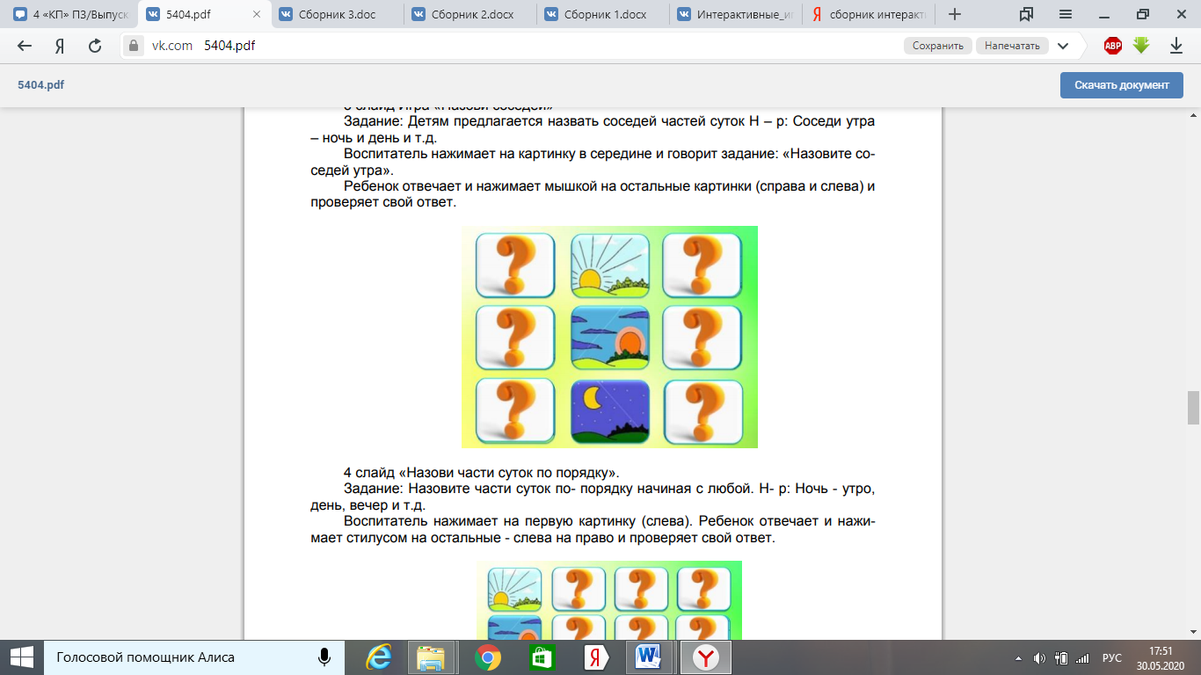

**Раздел II**

**ПОСЛЕДОВАТЕЛЬНОСТЬ СОБЫТИЙ (ВЧЕРА, СЕГОДНЯ, ЗАВТРА)**

***Цель:*** *ознакомление детей с последовательностью событий.*

1. **Домик дней**

*Цель:* закрепление представлений о настоящем, прошедшем, будущем времени (понятия «вчера», «сегодня», «завтра»).

*Материал:* SMART-доска, с изображением домика с тремя окошками, разноцветные полоски, подборка стихотворений.

*Ход игры*: Педагог предлагает детям рассмотреть домик и говорит, что это «домик дней». Педагог, читает детям вопросы предлагает «поселить вопрос» в соответствующее окно с распределением «Вчера, сегодня, завтра».

*Задания:*

- Как называется день, который уже прошел? (вчера) Он поселился в нижнем окошке. (переносим голубую полоску в нижний кармашек)

- Как называется день, который у нас сейчас, в настоящий момент? (сегодня). Он занял среднее окошко (переносим синюю полоску)

-Как называются день, который скоро наступит? (завтра) Он поселился в верхнем окне (переносим фиолетовую полоску).

1. **Что было раньше, что потом**

*Цель:* закрепление представлений о настоящем, прошедшем, будущем времени.

*Ход игры:* Педагог предлагает детям расставить картинки по порядку и рассказать, что было раньше, что потом.

1. **Вчера, сегодня, завтра**

*Цель*: закрепление представлений о настоящем, прошедшем, будущем времени (понятия «вчера», «сегодня», «завтра»).

*Материал*: SMART-доска, с изображением полоски (блок), разделенной на 3 квадрата, различные картинки.

*Ход игры:*

Педагог показывает детям блок и объясняет, что каждый день, происходит что-нибудь интересное. Это интересное можно отмечать в блоке. Под надписями «вчера, сегодня, завтра» можно прикреплять картинки, на которых изображено определенное действие, выполненное ребятами в течение дня.

Необходимо обращать внимание детей на то, что уже было, произносится в прошедшем времени – ходили, покупали. То, что происходит в данный момент, говорится по-другому – идём, покупаем. То, что ещё только должно произойти – пойдём, будем покупать.

*Например:*

- Что мы делали сегодня: рисовали – переносим карточку, которая обозначает рисование.

- Давай вспомним, а что вы делали вчера? – ходили в магазин. Переносим определённую карточку.

- А теперь давай подумаем, что вы будете делать завтра? – Завтра пойдете в цирк.

**4. Игра «Путаница».**

*Цель:* Закреплять название дней недели, частей суток, и их последовательности.

*Ход игры*: Педагог говорит предложение, в котором допускает ошибку. Дети исправляют. Примерные фразы: - Вчера мы будем рисовать сказку. - Завтра ходили кататься с горки. - В будущем году мы ездили отдыхать на юг.

**Раздел III**

**ДНИ НЕДЕЛИ**

***Цель:*** *ознакомление детей с днями недели.*

1. **Какой день недели**

*Цель:* Закрепить умение называть последовательно дни недели

*Ход игры:*

На доске изображен мешочек и цифры в разброс от 1 до 7. Детям надо положить в мешочек цифры по порядку и назвать, какой это день недели.

1. **Работа с часами «ДНИ НЕДЕЛИ»**

Цель: дать представление о том, что 7 суток составляют неделю, закреплять названия и последовательность дней недели.

Материал: SMART-доска, с изображением часов «Дни недели» с цифрами 1-7.

Ход игры: На доске изображен круг, на котором изображены дни недели. Педагог рассказывает, что этот круг называется «неделя», в неделе всего семь дней, у каждого дня своё название. Каждый день недели разного цвета (цвета радуги), при назывании дня переставляет стрелку и обращает внимание детей на цифру:

Понедельник – первый день, он начинает неделю.

Вторник – второй день.

Среда – этот день недели посреди недели, серединка.

Четверг – четвертый день.

Пятница – пятый день.

Суббота – кончилась работа, в этот день мама с папой отдыхают, не ходят на работу.

Воскресенье – самый последний день недели, седьмой.

Затем педагог предлагает детям назвать дни недели по порядку, переставляя стрелку. Дети называют цифру и соответствующий день недели.

Задания:

1. Педагог просит детей назвать дни недели в разном порядке.

(Как называется первый день недели? Как называется пятый день? И т.д.

В какие дни мама с папой не ходят на работу, а ты в садик?)

2. Педагог называет день недели. А ребёнок должен назвать тот день, который был сначала (вчера) и будет потом (завтра) – таким образом, будут ещё закрепляться следующие временные понятия – вчера, сегодня, завтра.

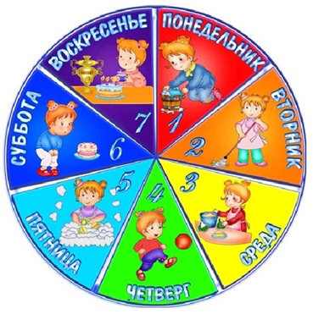

1. **Игра «Карусель»**

*Цель:* закреплять названия о последовательности дней недели*.*

*Ход игры:* Воспитатель предлагает проверить свои знания и задает вопросы: − Назови дни недели по порядку. − Назови 2-ой, 3-ий, 4-ый день недели и т.д. − Назови выходные дни. − Назови рабочие дни. − Какой день недели после среды? Пятницы? и т. д. − Какой день недели между субботой и четвергом? − Сегодня понедельник, а какой день был вчера? А какой день будет завтра?" − Назови дни недели в обратном порядке - от воскресенья до понедельника. Ребенок наводит курсоромна цифру, появляется картинка.

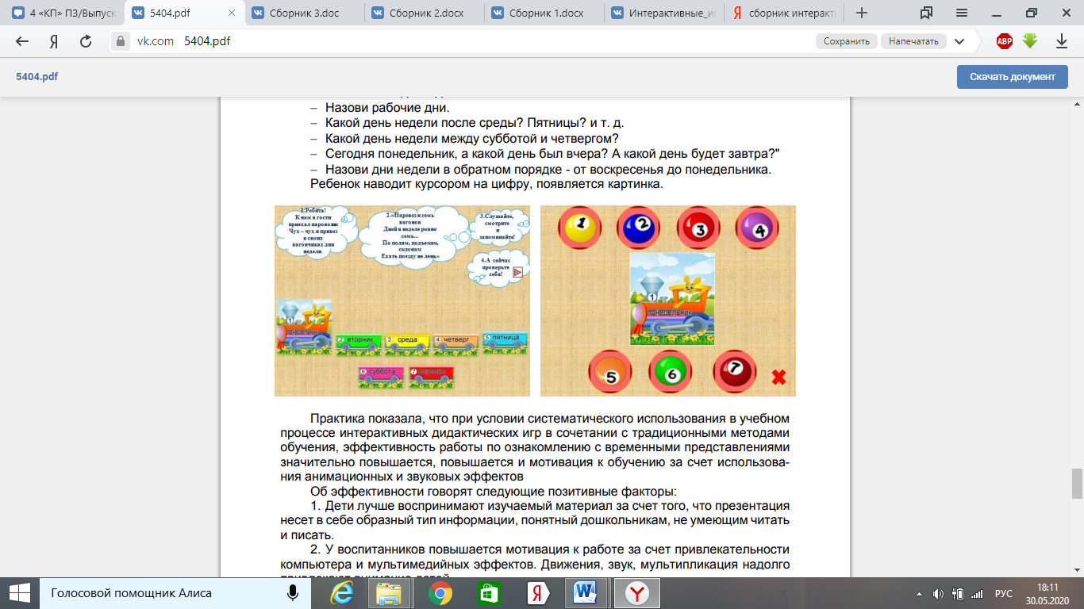



1. **Игра «Живая неделя»**

Цель - закреплять названия и последовательность дней недели, их цветовое соотнесение.

Ход игры: Педагог говорит детям, что к ним в гости пришли гномики. Их зовут как дни недели. Выставляет картинку с первым гномиком: «Я - понедельник. Кто следующий?» Дети называют, педагог выставляет следующего гномика: «Я - вторник. Кто следующий?» и т.д. При этом педагог обращает внимание детей на цвет одежды гномиков.

Задания:

1. Педагог просит детей поставить гномиков по порядку и назвать их имена.

2. Педагог просит детей назвать имена гномиков:

- Как зовут гномика, который находится между Вторником и Четвергом, Пятницей и Воскресеньем, после Четверга, перед Понедельником и т. д.